**新招采子系统【生产企业】耗材交易操作指引（新）**

1**、访问广东医保服务平台（图1）：<https://igi.hsa.gd.gov.cn/ggfw/hsa-local/web/hallEnter/#/Index>**

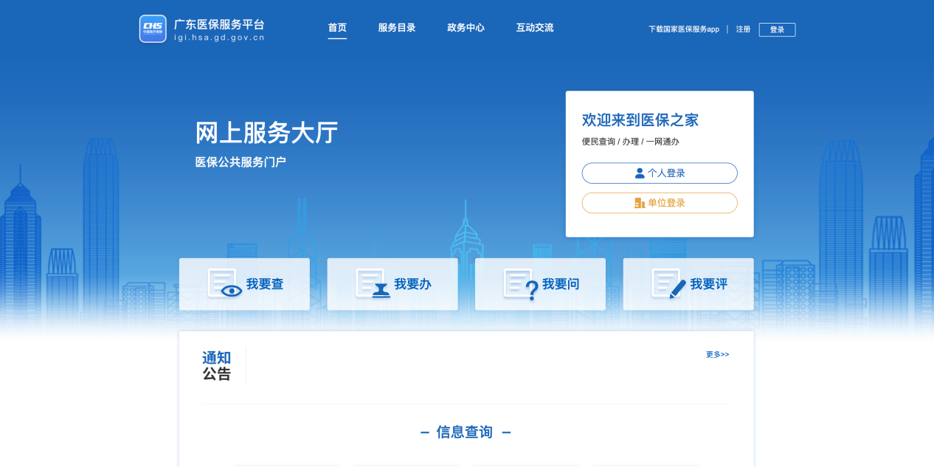

图1

2、点击单位登录，输入账号密码后点击进入单位网厅**（图2）：**。

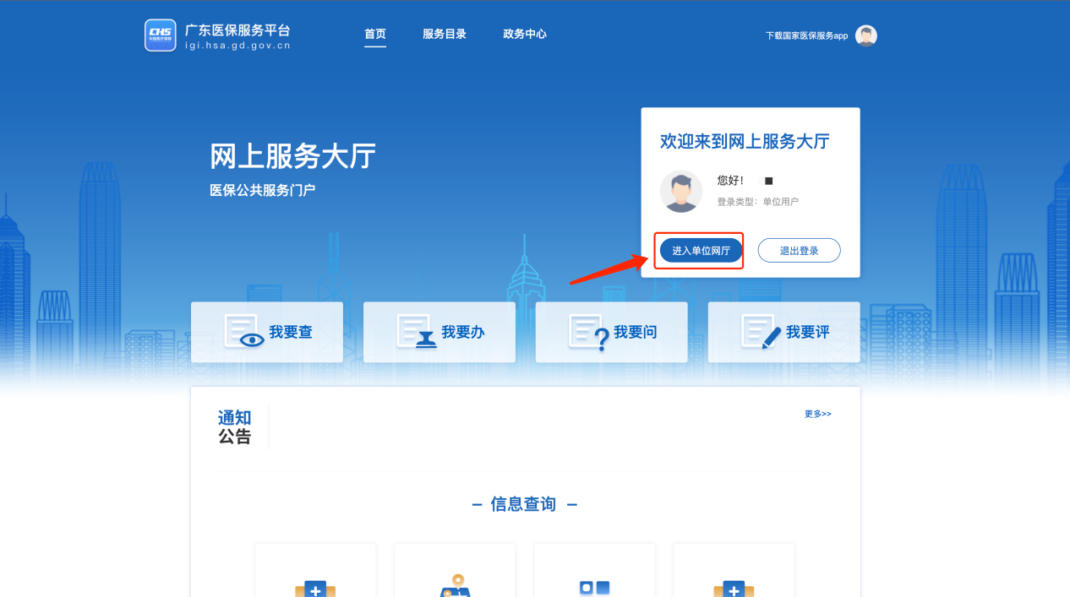

图2

3、点击招采企业服务，点击立即查看（注意下面几点）**（图3）：**

①　请企业先绑定CA再完成角色认证。

②　经办人账号请先绑定账号角色后再进行操作（根据自身需求，如果一个账号可以操作，无需新增经办人，单位账号操作即可）。

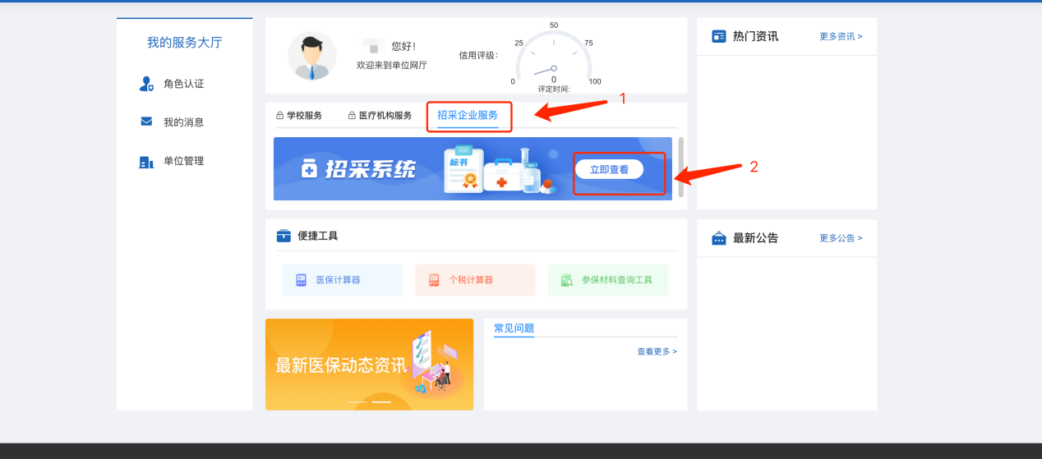

图3

4、生产企业登录招采子系统，进入【耗材交易】模块**（图4）：**

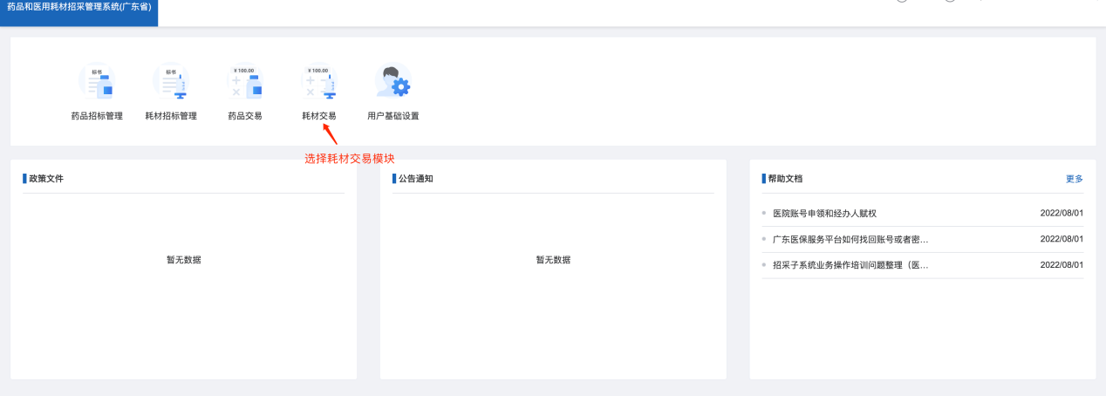

图4

1. 生产企业选择【挂网目录查询】模块查看招采系统中的挂网目录（注意下面几点）**（图6）：**
2. 生产企业可以选择自己需要的字段展示在下方列表。

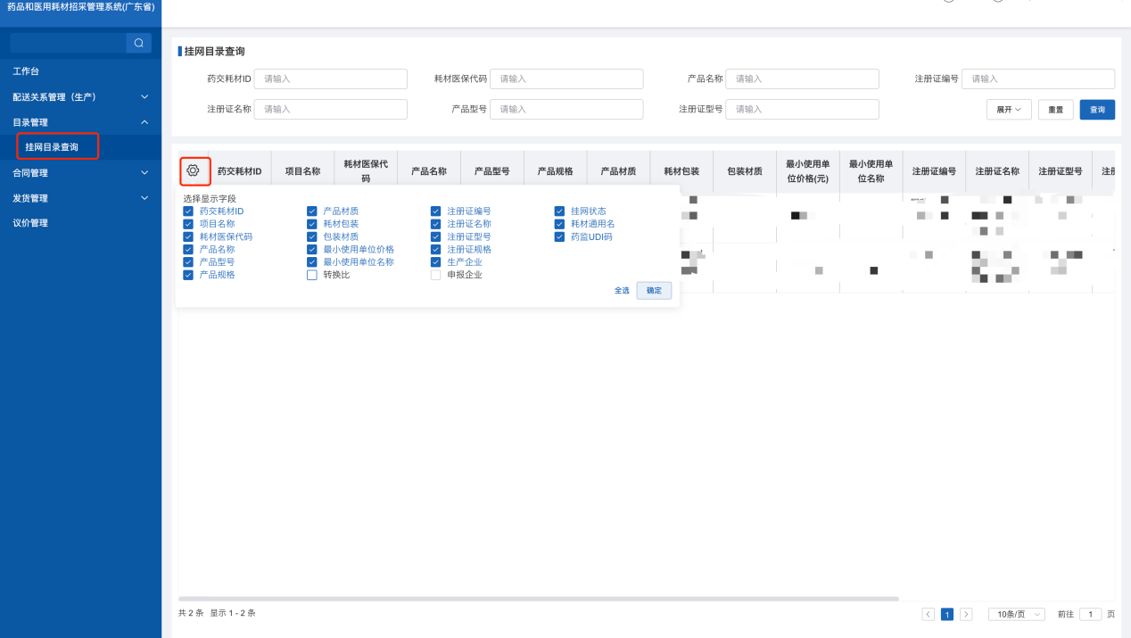

图5

1. 生产企业选择【配送关系管理】模块下的【配送产品关系列表】模块来查看或设置招采系统中的配送关系（注意下面几点）**（图6）：**
2. 撤回按钮：在配送企业未操作的情况下，生产企业可以撤回某个产品。
3. 重新提交、删除按钮：在撤回后的产品可以删除，也可以重新提交。
4. 批量提交按钮：选择需要的数据批量提交。

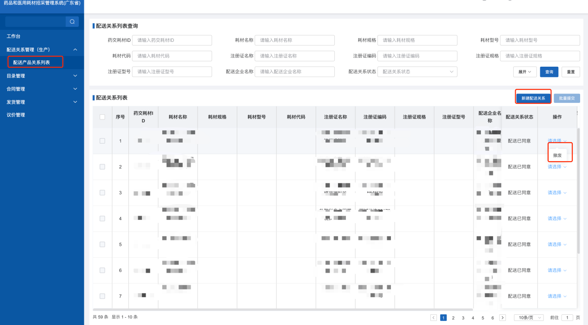

图6

1. 生产企业选择【配送关系管理】模块下的【配送产品关系管理】模块，点击【新建配送协议】按钮（注意下面几点）**（图7）：**
2. 单个产品或者按照注册证批量添加。

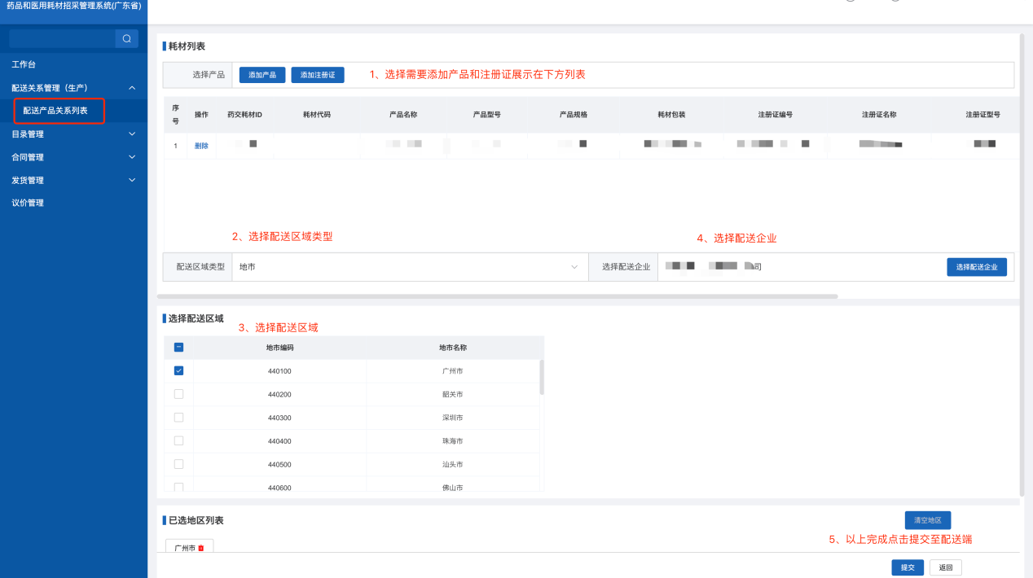

图7

1. 生产企业选择【合同管理】模块下的【约定量协议列表】模块来查看招采系统中的约定量协议信息（注意下面几点）**（图8）：**
2. 查看按钮：查看约定量协议信息。
3. 签章按钮：选择需要的数据进行签章操作。
4. 医院创建合同时先创建协议，如果两方没完成协议签章，协议状态展示的是两方未签订，没有生效不能签合同。

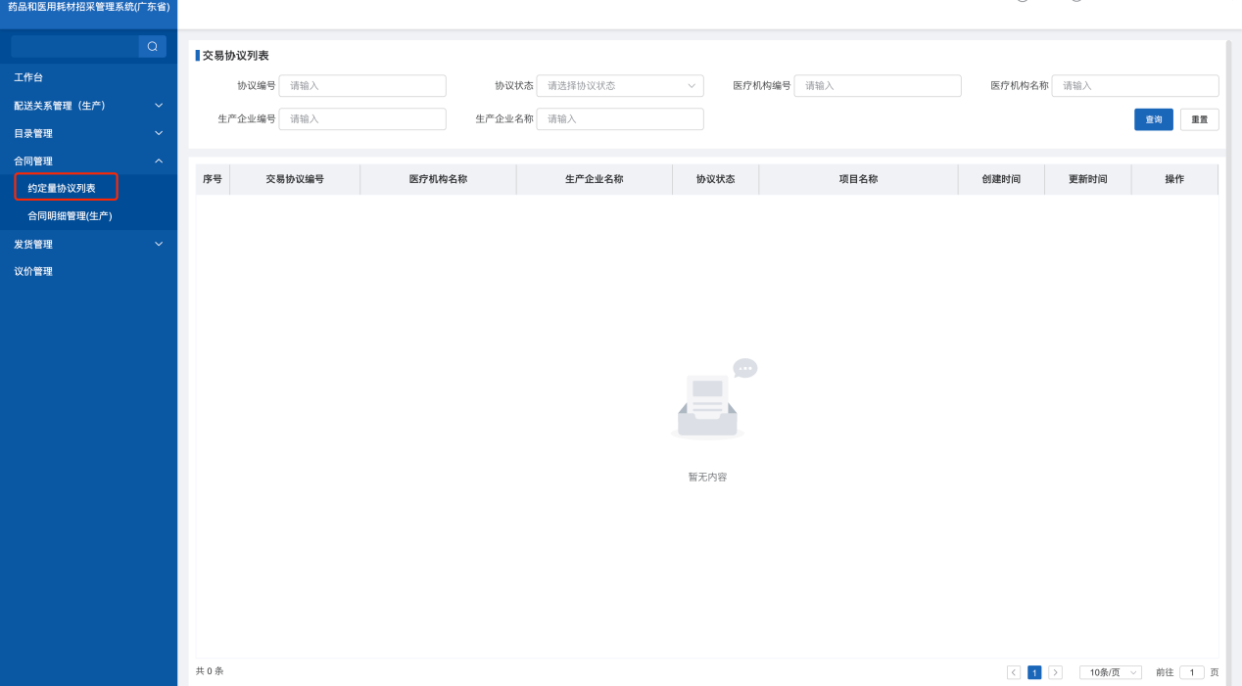

图8

1. 生产企业选择【合同管理】模块下的【合同信息管理（非套装）/（套装）】模块来查看招采系统中的合同信息（注意下面几点）**（图9）：**
2. 查看按钮：查看合同信息。
3. 记录按钮：查看签章操作记录。
4. 签章/批量签章按钮：选择需要的数据进行签章操作。
5. 拒绝按钮：企业可以拒绝签章。

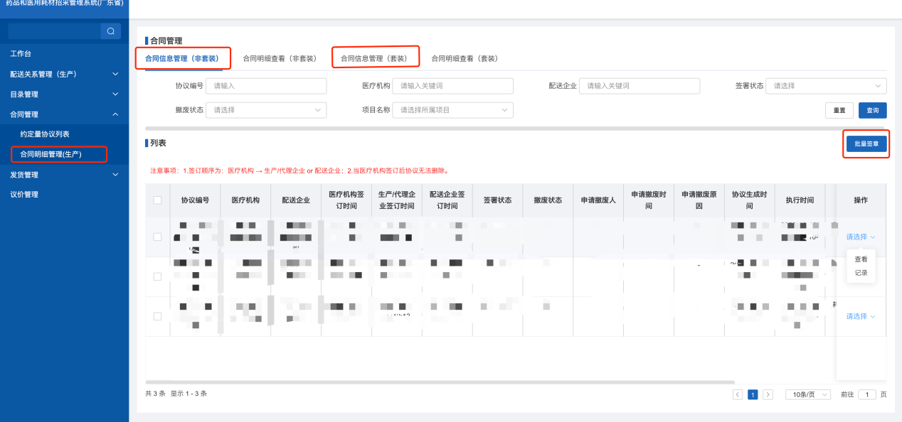

图9

1. 生产企业选择【合同管理】模块下的【合同明细查看（非套装）/（套装）】模块来查看招采系统的合同明细信息**（图10）：**

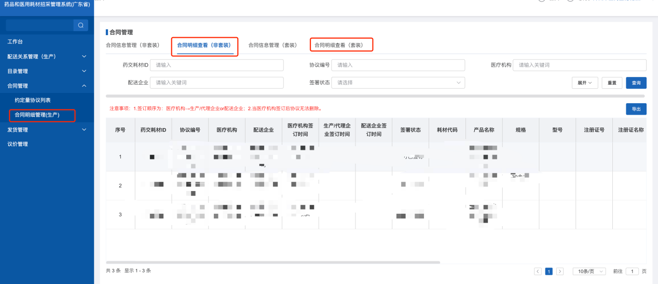图10

1. 生产企业选择【发货管理】模块下的【订单明细跟踪】菜单页面来查看订单具体流程到哪一步了**（图11）：**

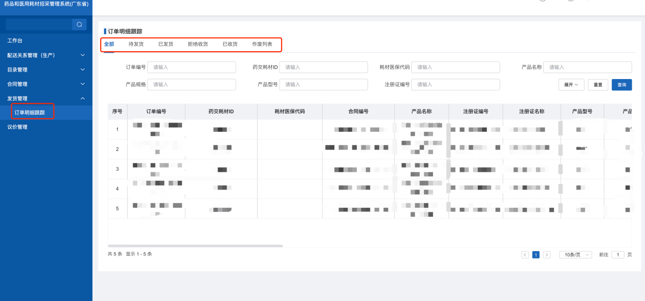

图11

12、生产企业选择【议价管理】模块对医疗机构发起的产品进行议价**（图12）：**

1. 产品在规定时间范围内可以多次议价，直到一方同意或者拒绝结束流程。
2. 医院发起议价，生产企业响应医院还价，同意或者拒绝。

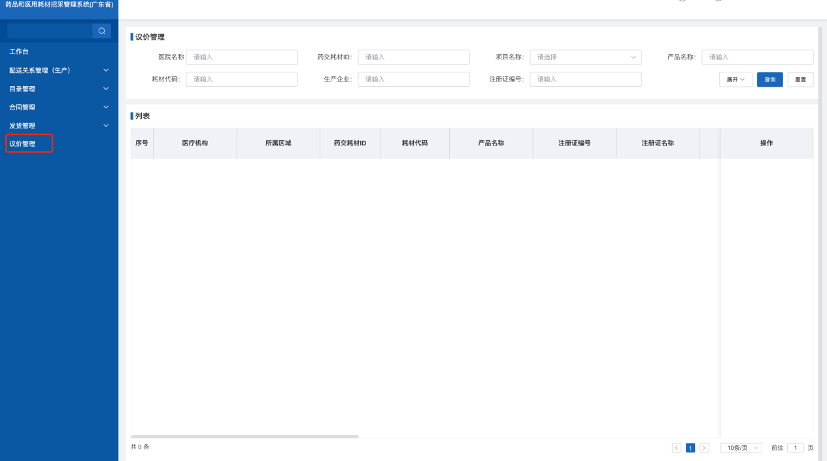

图12

温馨提示：本操作指引为测试账号、测试数据，不是正式数据，测试菜单和正式菜单有一定区别，请大家以正式的菜单为准